 | Министерство науки и высшего образования Российской Федерации  Федеральное государственное автономное образовательное учреждение  высшего образования  «Московский государственный технический университет  имени Н.Э. Баумана  (национальный исследовательский университет)»  (МГТУ им. Н.Э. Баумана)

ФАКУЛЬТЕТ________________РАДИОТЕХНИЧЕСКИЙ________________________________

КАФЕДРА _____СИСТЕМЫ ОБРАБОТКИ ИНФОРМАЦИИ И УПРАВЛЕНИЯ_______________

Отчет по лабораторной работе №6
«Ансамбли моделей машинного обучения. Часть 2.»
по дисциплине
Технологии машинного обучения

Студент __РТ5-61Б_______ _________________ ____Е.И. Кулыгин ______
(Группа) (Подпись, дата) (И.О.Фамилия)

Проверил _________________ ____Ю.Е. Гапанюк_______
(Подпись, дата) (И.О.Фамилия)

2026 г.

ВВЕДЕНИЕ
Цель данной лабораторной работы — изучение различных методов визуализации данных.
Краткое описание: построение основных графиков, входящих в этап разведочного анализа данных.
Задание:
- Выбрать набор данных (датасет).
- В случае необходимости провести удаление или заполнение пропусков и кодирование категориальных признаков.
- С использованием метода train_test_split разделить выборку на обучающую и тестовую.
- Обучить следующие ансамблевые модели:
  - одну из моделей группы стекинга;
  - модель многослойного персептрона;
  - двумя методами на выбор из семейства МГУА
- Оценить качество моделей с помощью одной из подходящих для задачи метрик. Сравнить качество полученных моделей.
- Сформировать отчет и разместить его в репозитории на github.

Ход работы
Для выполнения лабораторной работы был выбран датасет Fish Market (Kaggle) для решения задачи регрессии — прогнозирования веса рыбы. Датасет содержит 159 образцов рыб с категориальным признаком Species и числовыми признаками длины, высоты и ширины. Задача регрессии — прогнозирование веса рыбы на основе её вида и физических размеров.
Импортируем библиотеки (рисунок 1).
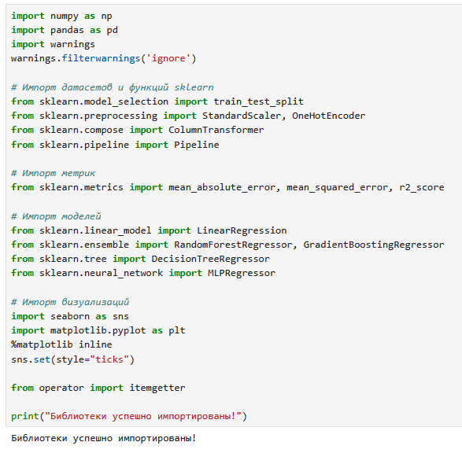
Рисунок 1 – Импорт библиотек, загрузка данных

Загрузим датасет и выводим основные характеристики датасета. На рисунке 2 представлены первые пять строк датасета.
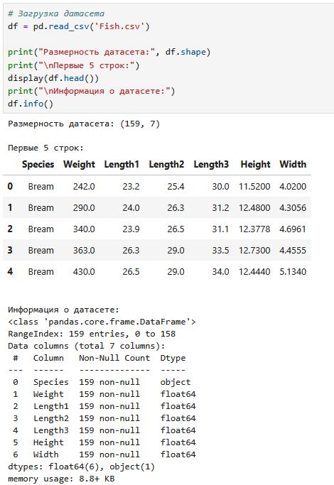
Рисунок 2 – Первые пять строк датасета

Выведем размер датасета, количество строк, список колонок с типами данных (рисунок 3).

Рисунок 3 – Вывод основной информации о датасете

Проверим наличие пустых значений (рисунок 4).
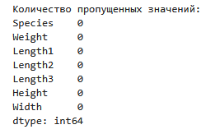
Рисунок 4 – Проверка наличия пустых значений

Определим уникальные значения для категориального признака вид рыбы Species (рисунок 5).
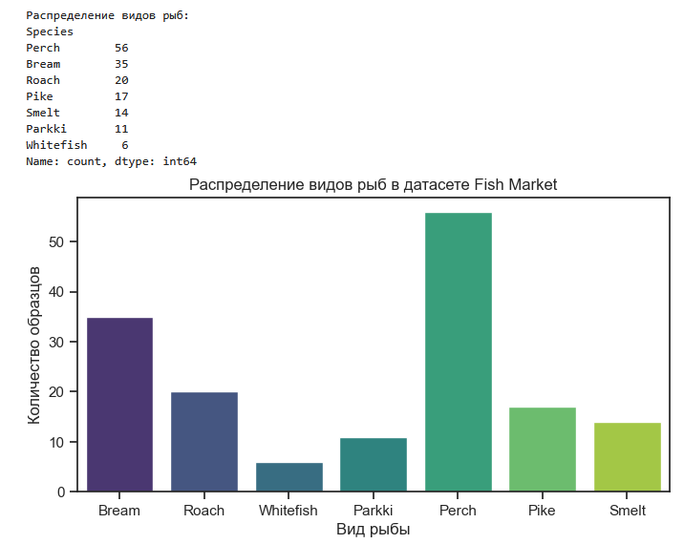
Рисунок 5 – Распределение видов рыб в датасете

Выводим описательную статистику числовых признаков и матрицу корреляции (рисунок 6).
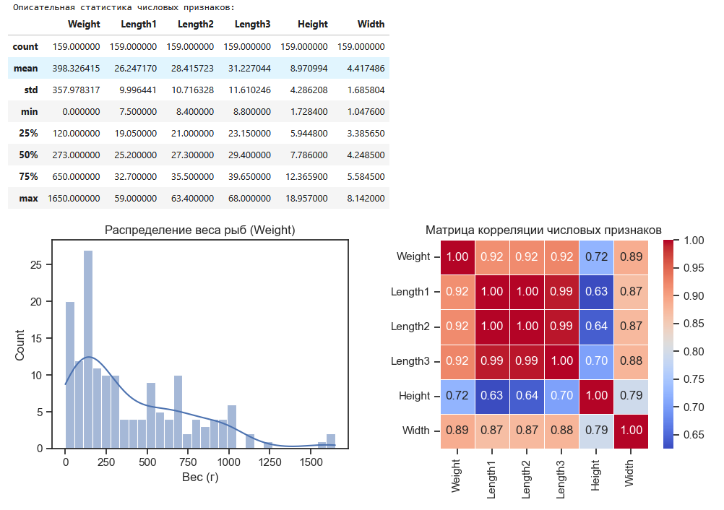
Рисунок 6 – Описательная статистика числовых признаков и тепловая карта матрицы корреляции

Выполняем кодирование категориального признака Species с помощью One-Hot Encoding и масштабирование числовых признаков с помощью StandardScaler. Разделяем данные на обучающую (80%) и тестовую (20%) выборки (рисунок 7).
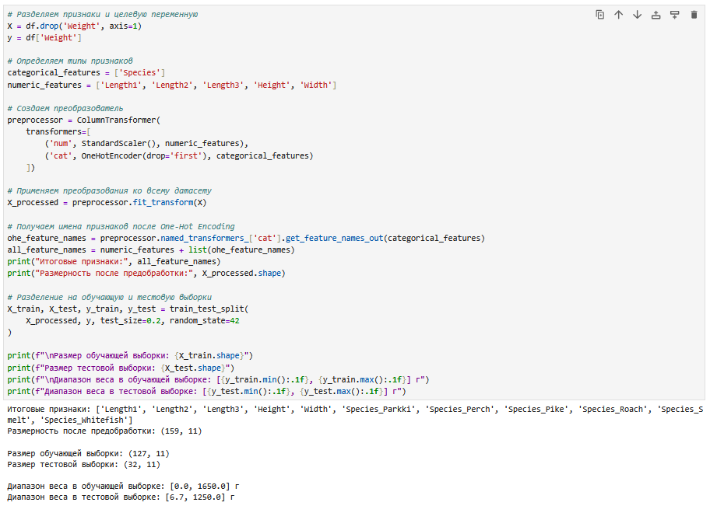
Рисунок 7 – Предобработка данных

Стекинг — это техника ансамблирования, в которой предсказания нескольких базовых моделей (уровень 0) используются в качестве признаков для мета-модели (уровень 1). В данной работе базовые модели — Decision Tree и Random Forest, мета-модель — Linear Regression. Для генерации обучающих данных для мета-модели используется 10-фолдовая кросс-валидация.
Создаем модель стекинга (рисунок 8)
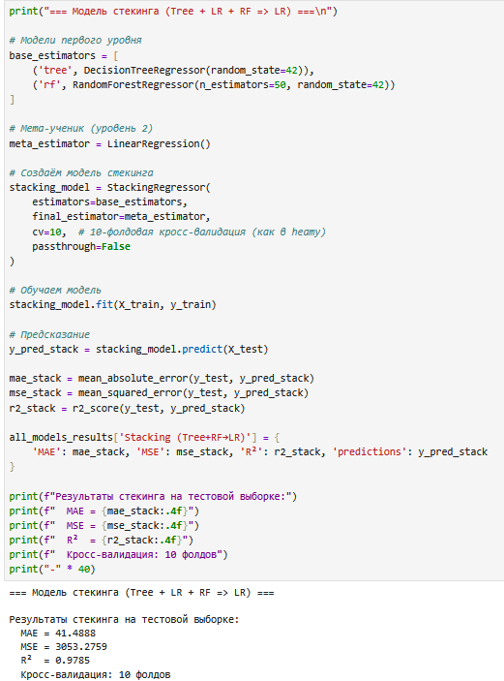
Рисунок 8 – Создание и обучение модели StackingRegressor

Многослойный персептрон — это класс полносвязных нейронных сетей, состоящих из входного слоя, одного или нескольких скрытых слоев и выходного слоя. В данной работе используется MLPRegressor из библиотеки scikit-learn с двумя скрытыми слоями (100 и 50 нейронов), функцией активации ReLU, оптимизатором Adam, L2-регуляризацией (alpha=0.001) и ранней остановкой для предотвращения переобучения.
Создаем MLPRegressor (рисунок 9).
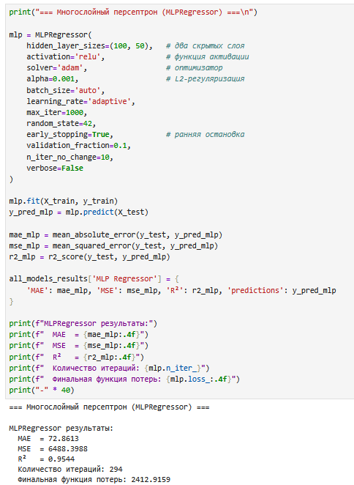
Рисунок 9 – Создание и обучение модели MLPRegressor

Строим кривую обучения MLPRegressor (рисунок 10).
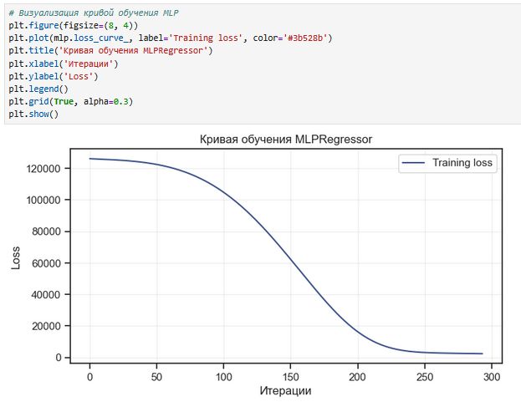
Рисунок 10 – Кривая обучения MLPRegressor (график функции потерь по итерациям)

Метод группового учета аргументов (МГУА, GMDH) — это эвристический метод автоматического построения полиномиальных моделей. В библиотеке gmdhpy реализован многослойный алгоритм, на каждом слое которого комбинируются пары входных переменных с помощью опорных функций. В работе обучены два варианта:
- COMBI (линейный метод) — используется по умолчанию, строит линейные комбинации признаков.
- MULTI (нелинейный метод) — использует расширенный набор опорных функций: линейную, квадратичную, кубическую и линейную с ковариацией.
Обучаем линейный метод COMBI (рисунок 11).
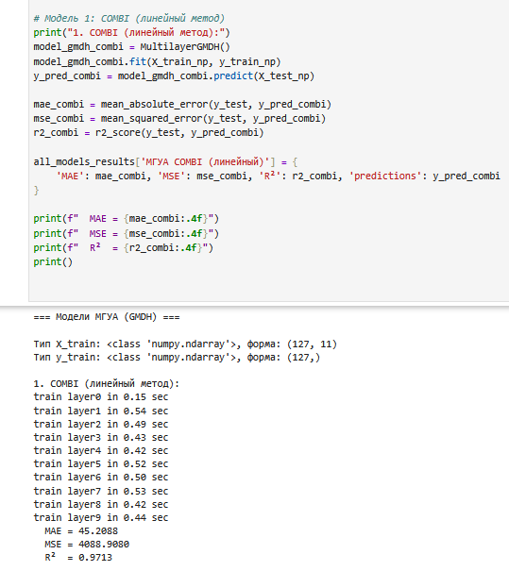
Рисунок 11 – Обучение модели МГУА COMBI

Обучаем нелинейный метод MULTI с набором опорных функций: linear_cov, quadratic, cubic, linear (рисунок 12).
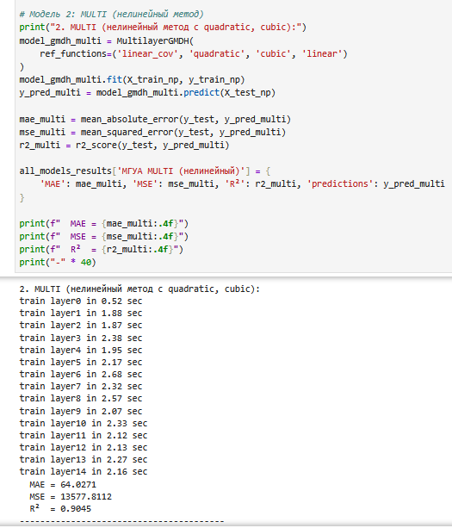
Рисунок 12 – Обучение модели МГУА MULTI с параметром ref_functions

Сводная таблица результатов всех моделей представлена на рисунке 13.
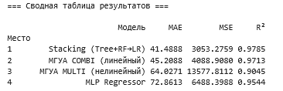
Рисунок 13 – Сводная таблица результатов всех моделей с сортировкой по MAE

Визуализируем сравнение моделей по MAE и R² (рисунок 14).
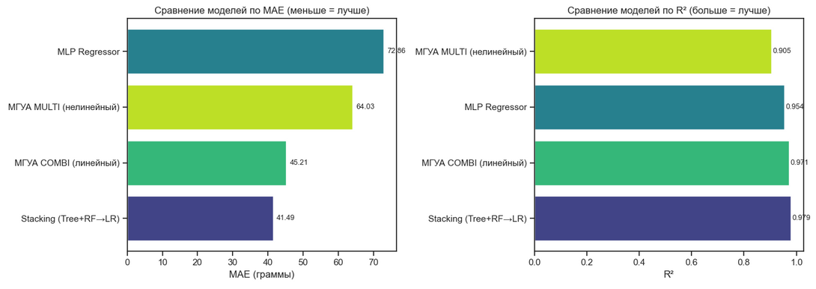
Рисунок 14 – Сравнение моделей

Строим график предсказаний лучшей модели (стекинг) — фактические значения против предсказанных (рисунок 15).
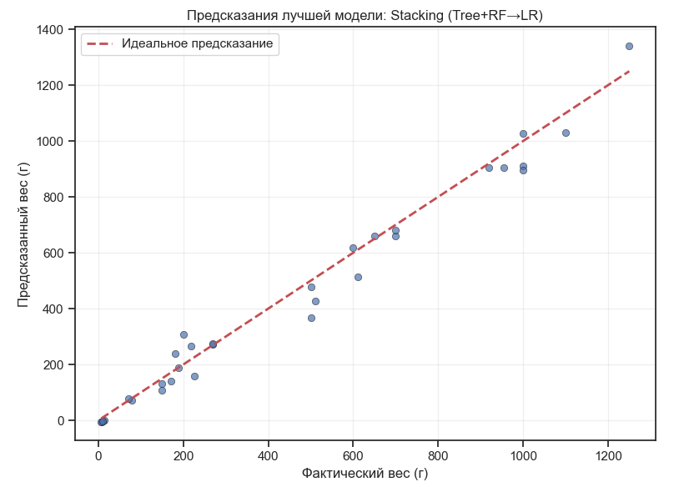
Рисунок 16 – График предсказаний стекинга

